# ANEXO II

**CIRCULAR PARA CONFECCIÓN DE LAS CUENTAS DEL AÑO 2024**

# PUNTO PRIMERO:

El modelo de las Cuentas Locales del año 2024 a confeccionar se puede cumplimentar bien manualmente (a bolígrafo) o en formato Excel con ordenador.

La hoja Excel modelo puede descargarse en la siguiente dirección: Tutela financiera (araba.eus), en el apartado “Cuentas anuales de concejos, comunidades, hermandades, parzonerías y otras entidades locales menores”.

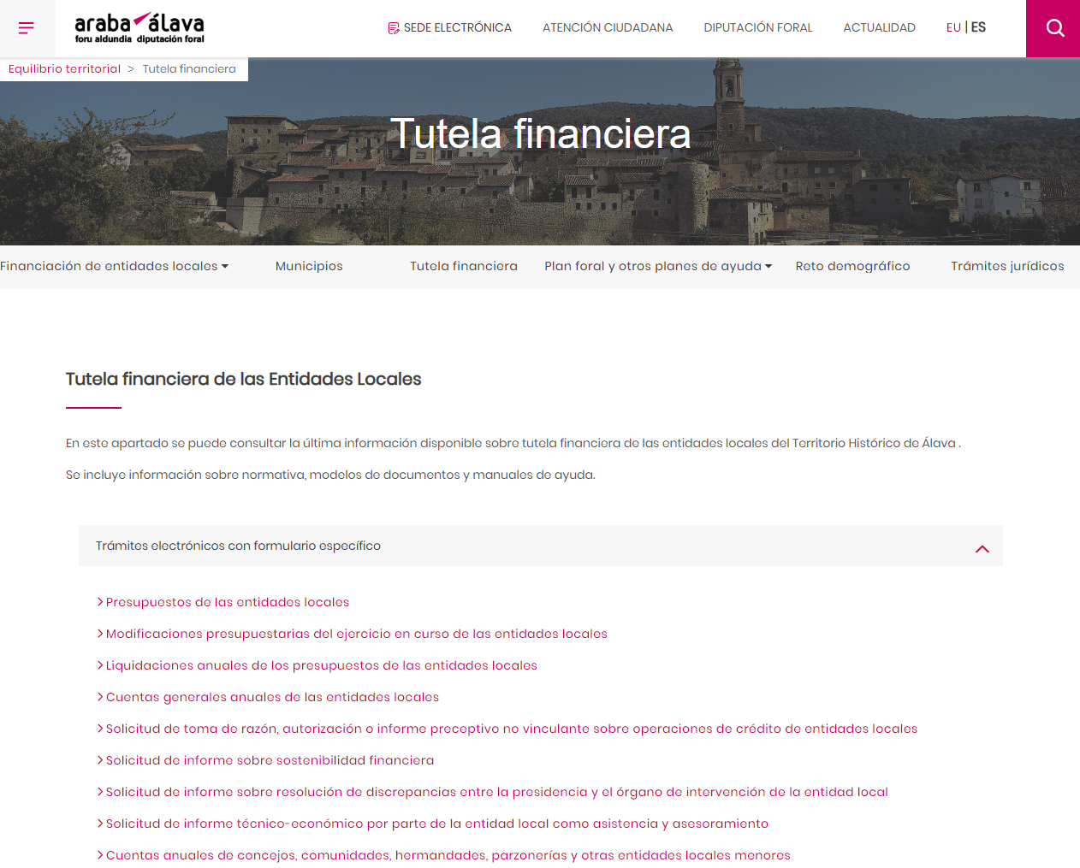

# A las entidades que lo deseen y con el fin de facilitar la tarea de cumplimentar dichas cuentas, se le puede remitir el modelo de cuentas por correo electrónico.

**Para facilitar la confección de las mismas, la Diputación Foral de Álava dispone de un servicio gratuito de asesoramiento en la redacción de Cuentas, que se llevará a cabo mediante la concertación de una visita con los responsables de las Juntas Administrativas interesadas.**

Aquellas Juntas Administrativas interesadas en hacer uso de este servicio o recabar mayor información de su funcionamiento deberán concertar la oportuna visita llamando al **teléfono**: **945 18 18 18***.*

Una vez cumplimentadas las Cuentas, se aprobarán por el Concejo **antes del 1 de marzo de 2025** y se expondrán al público, a efectos de reclamaciones, durante quince días hábiles, previo el correspondiente anuncio colocado en el lugar que tradicionalmente se utilice a tal fin.

En caso de producirse alguna reclamación –que deberá presentarse por escrito dirigido al Presidente de la Junta Administrativa- se volverá a reunir el Concejo y resolverá sobre la misma, debiendo remitir copia de las reclamaciones y de su resolución a la Diputación Foral junto con las cuentas anuales.

La tramitación de las Cuentas finaliza con la remisión de las mismas a la Diputación Foral, Dirección de Equilibrio Territorial, **antes del día 1 de mayo de 2025**, de conformidad con lo establecido en el artículo 40 de la Norma Foral de Concejos**, dando lugar su incumplimiento a la retención del 50% del importe de su asignación del Fondo Foral de Financiación de Entidades Locales.**

# PUNTO SEGUNDO: INSTRUCCIONES DE CUMPLIMENTACIÓN DE LAS CUENTAS

1º- **En la carátula de las Cuentas**, en su margen inferior derecho se pondrá el **nombre y teléfono de una persona de contacto** (el/la presidente/a de la Junta Administrativa por regla general), a efectos de agilizar la aclaración de las posibles dudas.

2º- En las hojas de los estados de ingresos y gastos, se transcribirán a esas hojas apaisadas las anotaciones de las libretas, distinguiendo las operaciones en ingresos o gastos y, en función de su naturaleza económica, transcribiendo su importe en la columna correspondiente.

3º-. En la primera columna de cada hoja (columna de fecha) **se registrará la fecha de la operación que aparece en la libreta** de la Entidad Financiera con la que se opera, (día / mes). No obstante, esta anotación de la fecha es opcional.

4º- En la segunda columna (Concepto), se detallará brevemente el concepto de la operación, una descripción abreviada del concepto de la operación del ingreso o gasto.

5º- Las columnas siguientes, son para poner el importe de cada operación que aparece en las libretas, en función de la naturaleza del ingreso o gasto. La última columna (la de “Otros”) sería la columna comodín, es decir, sería donde se pondría el importe de la operación en caso de no saber si la naturaleza de ese ingreso o gasto se corresponde o no con algunos de los conceptos reflejados en las anteriores columnas. No obstante, ***se adjunta una hoja orientativa para aclarar los conceptos económicos que tendrían cabida en cada columna.***

6º- En la última hoja de las Cuentas, la hoja “Resumen de las Cuentas” se recogerá lo siguiente:

1. Suma de los Saldos iniciales de las libretas a 31/12/2023.
2. Suma total de Ingresos (suma de todos los importes recogidos en todas las columnas de las hojas de ingresos). Ingresos del año 2024 sin contar la tesorería que había a 1 de enero de 2024 ya que ese importe es el del apartado a) anterior.
3. Suma total de Gastos (suma de todos los importes recogidos en todas las columnas de las hojas de gasto).

Debajo, donde pone “Comprobación de la Existencia en Caja”, se especificará de nuevo el saldo inicial de cada cuenta por separado y el saldo final. Además, se escribirá el número completo de cada cuenta o libreta.

Además, en esa última hoja de las Cuentas, debajo del apartado de “Comprobación de la existencia en caja”, se ha introducido otro apartado de “**Endeudamiento del Concejo**”, donde se recogerán en cada línea los datos de cada una de las operaciones de préstamo (líneas forales y préstamos) vigentes a 31/12/2024.

Por último, es **obligatorio** rellenar la parte final de la última hoja (la hoja resumen), donde se especificará claramente **si ha habido o no reclamaciones, así como la fecha y las firmas del Presidente y del Fiel de fechos.**

# PUNTO TERCERO: REFLEJO EN CUENTAS CANTIDADES RETENIDAS

Por la Dirección de Equilibrio Territorial se está observando al examinar las cuentas de los Concejos que en las mismas se incluyen en los ingresos las cantidades netas que los mismos perciben del Fondo Foral de Financiación de las Entidades locales (FOFEL), sin reflejar en los gastos los que se han realizado, pero se les ha compensado del mencionado Fofel.

En concreto, y por lo que afecta a esta Dirección, se le retienen cantidades en concepto de primas de seguros (si estuviera incluido en el sistema concertado por esta Diputación a favor de los Concejos) o liquidación negativa del FOFEL.

¿Cómo se debe reflejar en las cuentas dichas retenciones? En el estado de **ingresos se contabilizará la cantidad total de FOFEL** que corresponda al concejo, y **en el de gastos**, a su vez, se reflejarán las **cantidades** que, aunque no han tenido movimiento en las libretas de ahorro sí han supuesto **gasto o gastos para la misma**.

Sirva como orientación un ejemplo ilustrativo de lo expuesto.

Si el Concejo X tiene un ingreso de FOFEL de 1.803,04 € pero solo recibe en libreta de ahorro 1.352,28

€ por habérsele retenido 300,51 € de la liquidación negativa del FOFEL del ejercicio anterior y 150,25

€ por el seguro concertado por la Diputación, el mencionado Concejo reflejará en ingresos 1.803,04 € y en gastos 300,51 € de la liquidación negativa y 150,25 € en concepto de seguro concertado con la Diputación.

|  |  |  |  |
| --- | --- | --- | --- |
| **Ingresos** | **Importe** | **Gastos** | **Importe** |
| **FOFEL** | **1.803,04 €** | **Liquidación negativa ejercicio anterior** | **300,51 €** |
|  |  | **Seguro Diputación** | **150,25 €** |

Así, sin perjuicio de que en la libreta sólo vea la cantidad neta de 1.352,28 €, la forma de contabilizar ese importe sería la siguiente:

En la hoja de ingreso registraría la cantidad de 1.803,04 €.

En la hoja de gasto registraría las cantidades de 300,51 y 150,25 €

# PUNTO CUARTO: REFLEJO DE LAS INVERSIONES FINANCIERAS (LETRAS DEL TESORO, DEPÓSITOS A PLAZO, FONDOS DE INVERSIÓN, ETC.)

La finalidad de esa columna es la de recoger los importes derivados de traspasos de dinero con motivo de inversiones financieras. Es decir, si un Concejo retira una cantidad de dinero de su libreta para meter ese dinero en fondos de inversión o depósitos con más rentabilidad, ese traspaso lo refleja en la columna de inversiones financieras de la hoja de gastos. Posteriormente al rescatar el dinero, reflejará ese ingreso a su libreta en la columna de Inversiones Financieras de la hoja de ingresos.

El motivo es el siguiente: en el cálculo de la prima de seguros que se descuenta a cada concejo, tiene gran importancia la cantidad del gasto que realiza cada concejo, ese gasto debe ser el real, no el financiero. De este modo si por ejemplo un Concejo tiene un millón de euros en la libreta y decide invertir en letras del Tesoro para sacar rentabilidad o en otro tipo de fondo, esa salida de dinero de la

libreta se registra como un gasto, pero en realidad ese gasto no es real sino un movimiento de tesorería y no debe ser tenido en cuenta a efectos del cálculo de la prima de seguro, por eso es importante registrar ese gasto en la columna de Inversiones financieras de la hoja de gastos, para que ese importe no se tenga en cuenta a efectos del cálculo de las primas de seguro.

Tal exposición deseo que le sirva de ayuda para la confección de las cuentas de su entidad.